La “ambientalización” de los estudios de ciencias ambientales en España

**Ana Isabel Luque Palmero**

Universidad de Granada

[analuquepalmero@gmail.com](mailto:analuquepalmero@gmail.com)

**Nota curricular**

Graduada en Ciencias Ambientales y Máster en Formación del Profesorado de Educación Secundaria, Bachillerato y Formación Profesional e Idiomas en la especialidad de Biología y Geología por la Universidad de Granada.

**Francisco Javier Perales Palacios**

Dpto. de Didáctica de las Ciencias Experimentales. Universidad de Granada

Didáctica de las Ciencias y Educación Ambiental

[fperales@ugr.es](mailto:fperales@ugr.es)

**Nota curricular**

Doctor en Ciencias Físicas y Catedrático de Didáctica de las Ciencias Experimentales en la Universidad de Granada. Sus líneas de investigación están relacionadas con la Didáctica de las Ciencias y con la Educación Ambiental.

**Resumen**

Presentamos los resultados de un proceso de identificación de la presencia de la Educación Ambiental (EA) en los grados de Ciencias Ambientales (CA) en España. Para ello hemos indagado en las páginas web de las universidades, señalando la presencia de la EA, su carácter optativo/obligatorio, los departamentos responsables de la misma y los indicadores de EA y de metodología docente en sus guías docentes. Por otro lado se aplicó una encuesta a una muestra de estudiantes universitarios del grado de CA sobre su interés hacia la EA, la naturaleza de esta y su grado de acuerdo con los indicadores anteriores. Los resultados evidencian una implantación parcial de la EA y una esperanzadora actitud de los estudiantes hacia dicha presencia.

**Palabras clave**

Educación Ambiental, Educación para la Sostenibilidad, Grado de Ciencias Ambientales, Ambientalización, Profesionalización de la Educación Ambiental.

The “greening” of environmental sciences studies in Spain

**Abstract**

We show the results of a process of identifying the presence of Environmental Education (EE) in Environmental Sciences degrees (ES) in Spain. So we have searched into the websites of universities, pointing the presence of EE, the optional/compulsory character, the departments responsible for it, and indicators of EE and teaching methodology in their teaching guides. On the other hand a survey was applied to a sample of students of university degree of ES including their interest in the EE, the nature of this, and how much they agree with the above indicators. The results show a partial implementation of the EE and a hopeful attitude of students towards such presence.

**Keywords**

Environmental Education, Education for Sustainability, Environmental Sciences Degree, Greening, Professionalization of Environmental Education.

**1. Introducción**

Como es bien conocido, hace escaso tiempo que ha concluido en España la progresiva implementación de los nuevos grados universitarios acogidos al Espacio Europeo de Educación Superior. Ello ha supuesto una profunda renovación de las titulaciones para ajustarse a las directrices del proceso de Bolonia, recientemente cuestionado en cuanto a la duración de los estudios de grado y posgrado por el actual gobierno (Real Decreto 43/2015, de 2 de febrero). Una de las premisas del nuevo marco curricular ha sido la deseable promoción de las competencias profesionales entre los futuros graduados, lo que ha obligado a los diseñadores de los nuevos planes a contemplar en sus memorias de verificación los distintos itinerarios profesionales y, en algunos casos, a dar satisfacción a las mismas en su oferta académica.

En este artículo nos hemos planteado la pregunta de si la afirmación anterior es válida para la presencia de la Educación Ambiental (EA, en adelante) en los nuevos grados de Ciencias Ambientales (CA, en adelante). De aquí que en el título de este artículo hayamos incluido el término “ambientalización” (García, 2004) para referirnos a tal presencia, aunque somos conscientes de que dicho término debería ser entendido, en un sentido más genérico, como impregnación de actitudes y valores proambientales en los planes de estudios de dicho grado, lo que entroncaría con la consideración de la EA como “área transversal” introducida por la LOGSE (Ley Orgánica 1/1990, de 3 de Octubre).

Como es bien sabido, la EA (o Educación para la Sostenibilidad, como alternativamente es denominada) comenzó a configurarse como materia de estudio a partir de la década de los 70 del siglo pasado, emanada de las primeras advertencias sobre lo finito de nuestros recursos naturales y la necesidad de limitar nuestro impacto sobre el medio natural.

Así, ya la UICN en el año 1970 ya definía a la EA como: "*el proceso que consiste en reconocer valores y aclarar conceptos* *con objeto de fomentar las aptitudes y actitudes necesarias para comprender y apreciar las interrelaciones entre el hombre, su cultura y su medio biofísico. Entraría también la práctica en la toma de decisiones y en la propia elaboración de un código de comportamiento con respecto a las cuestiones relacionadas con la calidad del Medio Ambiente”* (Carta de Nevada, UICN, 1970)*.* Características que aún hoy día no han perdido vigencia.

Uno de los grandes retos de la EA ha sido el de formar profesionales cualificados que pudieran afrontar los desafíos que nuestro mundo tiene planteados y que pudieran convertirse, a su vez, en formadores de formadores. Hay que tener en cuenta que, salvo honrosas excepciones, la EA adolece de presencia significativa en el contexto educativo formal y en la práctica docente habitual, por lo que para la mayoría de los ciudadanos la única formación ambiental de que disponen la han adquirido por los medios de comunicación, con las limitaciones que ello conlleva (Perales, 2010).

En nuestro país solo recientemente se ha ofertado el título de Monitor de Educación Ambiental dentro del Programa de Formación Profesional Ocupacional del Ministerio de Trabajo y Asuntos Sociales, con una duración total de 300 horas[1].

Al margen de esa escasez de oferta educativa, el empleo verde en el campo de la Educación e Información Ambiental ha pasado de 900 empleos en el año 1998 a 7.871 en el 2009 (Fundación Biodiversidad, 2010, p. 60). Ello a pesar de los obstáculos que limitan su deseable expansión (Tabla I).

El **objetivo básico** de este trabajo ha sido describir la oferta académica en EA que incluyen los nuevos grados de CA en España y, complementariamente, recabar información sobre la percepción que una muestra de estudiantes de dicho grado de la Universidad de Granada poseen acerca de la naturaleza, importancia y necesidad de la EA.

Para ello vamos a exponer en primer lugar la metodología seguida en el trabajo y, a continuación, iremos describiendo los datos obtenidos, tanto relativos a la presencia de la EA en los distintos planes de estudio como a la encuesta realizada, concluyendo con unas reflexiones finales.

**Tabla I.**

**Factores actuales que impiden la expansión del sector de la EA.**

|  |  |
| --- | --- |
| **Obstáculos** | **Porcentaje en el que afectan** |
| Crisis económica | 63,3 |
| Débil conciencia y sensibilidad ambiental por parte de los ciudadanos y de la industria | 40,3 |
| Elevada inversión inicial que suponen para la empresa las actuaciones ambientales | 28,8 |
| No consideración por parte de las empresas de la actuación  ambiental como factor de competitividad | 21,1 |
| Aversión al cambio por parte de las estructuras empresariales | 20,3 |
| Bajo grado de cumplimiento de la legislación ambiental y poco control ejercido por parte de la administración | 16,9 |
| Dificultad por parte de las empresas para adaptarse a la legislación ambiental. | 15,3 |
| Legislación ambiental poco exigente | 11,8 |
| Otros factores | 11,5 |
| Bajo nivel de desarrollo de la tecnología | 9,4 |
| Ns / Nc | 15,4 |

Fuente: Fundación Biodiversidad[2], 2010: 214

**2. Metodología**

Al tratarse de un estudio descriptivo, la metodología ha tenido un carácter mixto cualitativo-cuantitativo. Dicho estudio podría enmarcarse en la tipología de evaluación de programas, existiendo escasos precedentes similares en el ámbito español (Sureda et al., 2014), así como en el de la percepción ambiental (Gil, 2004).

La búsqueda de información sobre la presencia de la EA en los planes de estudio de CA, de sus memorias de verificación y de sus guías docentes se efectuó a través de la consulta de las páginas web oficiales de las universidades españolas.

En cuanto a la encuesta pasada a los alumnos (ver más adelante las Tablas VII y VII), combinó preguntas tipo-Likert con preguntas abiertas, teniendo un carácter anónimo a fin de favorecer la veracidad de las respuestas. Las cuestiones planteadas versaban sobre su interés hacia la EA así como su opinión sobre las características de la misma a partir de diversos indicadores extraídos de la literatura educativa. Este tipo de encuestas se ha venido utilizando en otros ámbitos, sean de la educación formal o informal (p. ej., Gil, 2004; Perales, 2006; CIS, 2007; CE, 2014), incluyendo las competencias que se tratan de desarrollar (Ponce y Tójar, 2014). A juicio de Tábara (2001, p. 130), en los estudios sobre percepción ambiental se debería tratar de medir:

a) El estudio del nivel de preocupación y la estimación de la gravedad o importancia de los diferentes problemas y riesgos ambientales.

b) El examen del grado de información y de conocimiento de la problemática ambiental; las fuentes de información más utilizadas; y la evaluación pública de tales fuentes.

c) La exploración de los comportamientos ambientales; el apoyo ciudadano a la protección del medio ambiente y las preferencias y disponibilidades de la población a llevar a cabo o a aceptar, medidas políticas de carácter ambiental.

d) El análisis de contrastes que aparecen en los anteriores temas en función de las diferencias observables en las características socioeconómicas de los individuos.

En nuestro caso, la encuesta utilizada puede ubicarse en el apartado c).

Participó una muestra de 87 estudiantes del grado de CA, escogidos aleatoriamente.

El análisis de datos consistió en el recuento de frecuencias y porcentajes correspondientes para la presencia de la EA en los nuevos grados, y la categorización inductiva-deductiva para las respuestas a las cuestiones abiertas presentes en la encuesta y para el análisis de contenido de las guías docentes.

**3. Situación de la Educación Ambiental en los estudios de Ciencias Ambientales**

**3.1. Antecedentes**

Comenzaremos por referirnos a la presencia de la EA en los títulos ya extinguidos de CA**.** Para ello llevamos a cabo una revisión de la información presente en las páginas web de las universidades españolas en el año 2012, arrojando que, en primer lugar, eran un 40% de ellas las que incorporaban los estudios de CA y, de éstas, un 43% incluían entre su oferta docente a la EA (Figura I), teniendo en todos los casos carácter de asignatura optativa y oscilando su duración entre 4,5 y 6 créditos.

**Figura I.**

**Universidades españolas que ofertaban la EA en la Licenciatura en CA previamente a la implantación del Grado.**

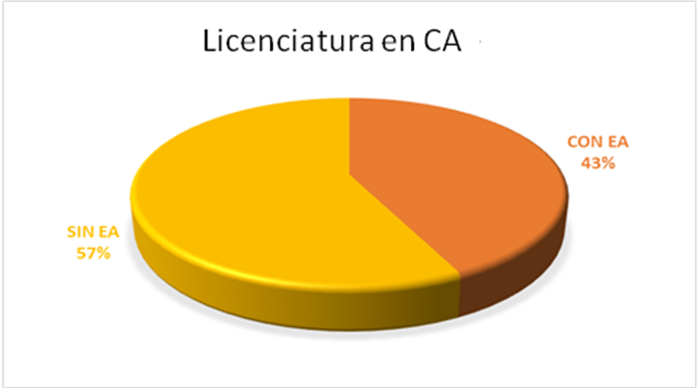

**3.2. La EA en el grado de CA**

*3.2.1. Presencia de la EA en los nuevos grados en CA*

Si nos fijamos ahora en el nuevo grado de CA, mostramos en la Tabla II el listado de las universidades que ofertan esa titulación y las que lo hacen con la EA en su plan de estudios, incluyendo asimismo su denominación. El criterio de selección ha sido que el título de las asignaturas incluyera el término de EA.

**Tabla II.**

**Universidades españolas que ofertan (o no) EA en sus grados de CA y denominación de las asignaturas.**

|  |  |  |
| --- | --- | --- |
| **Universidades que ofertan el Grado de CA** | **Grados que incluyen la EA** | **Denominación de la materia** |
| Alcalá | Sí | EA |
| Alfonso X el Sabio | No |  |
| Almería | No |  |
| Autónoma de Barcelona | Sí | Comunicación y EA |
| Autónoma de Madrid | Sí | Interpretación y EA |
| Cádiz | No |  |
| Barcelona | No |  |
| Católica Santa Teresa de Jesús de Ávila | Sí | Comunicación y EA |
| Castilla la Mancha | Sí | EA |
| Córdoba | Sí | EA |
| Europea Miguel de Cervantes | Sí | EA |
| Extremadura | No |  |
| Girona | No |  |
| Granada | Sí | Formación y EA |
| Huelva | Sí | EA |
| Jaén | Sí | EA |
| León | Sí | Educación y Comunicación Ambiental |
| Miguel Hernández de Elche | Sí | EA |
| Murcia | Sí | EA |
| Nacional de Educación a Distancia | Sí | EA |
| Pablo de Olavide | Sí | Intervención Social y EA |
| País Vasco | Sí | EA y prácticas sociales |
| Politécnica de Cataluña | No |  |
| Politécnica de Valencia | Sí | EA |
| Rey Juan Carlos | No |  |
| Salamanca | Sí | EA |
| Valencia | Sí | Interpretación y EA |
| Vic | No |  |
| Vigo | No |  |
| Zaragoza | Sí | EA |

El porcentaje de universidades que contemplan la asignatura EA en su plan de estudios en los títulos de grado es superior al que había en la licenciatura, con un 65% del total (Figura II). Por otra parte, frente a un 100% de carácter optativo en las antiguas licenciaturas se ha pasado a un 55% de optatividad y el consiguiente 45% de obligatoriedad. La duración de tales asignaturas oscila en una horquilla de 3-6 créditos.

Este hecho podría interpretarse como una evolución positiva de la asignatura en los títulos de CA, especialmente si se tiene en cuenta que se ha pasado de una carga global de 300 créditos de las licenciaturas a una de 240 en los grados.

*3.2.2. La EA en las memorias de verificación de los grados*

Revisando las memorias de verificación de los grados en CA, hemos constatado que se menciona a la EA como salida profesional en 28 de las 29 universidades que se han analizado, a pesar de que un 35% de ellas no incluye siquiera una asignatura relacionada con el ámbito correspondiente a la EA.

En este último caso, cabe suponer que la mención a la EA en las salidas profesionales puede deberse, por ejemplo, a que se acepta la relevancia de la misma en el ámbito laboral, pero también podría ser que se incluyera solo para engrosar el itinerario laboral, ya que luego el plan de estudios no se corresponde con esa perspectiva.

A continuación vamos a referirnos a los departamentos a los que se vincula la EA. El resultado obtenido es de 17 departamentos distintos contabilizando las 20 universidades que la ofertan. Sin embargo, en una segunda aproximación y para hacer más sencilla la idea que se pretende mostrar aquí, se han agrupado todos los departamentos en cuatro subgrupos según la similitud de las áreas de conocimiento de cada departamento (Tabla III).

**Figura II.**

**Universidades españolas que ofertan la asignatura de EA en el grado de CA.**

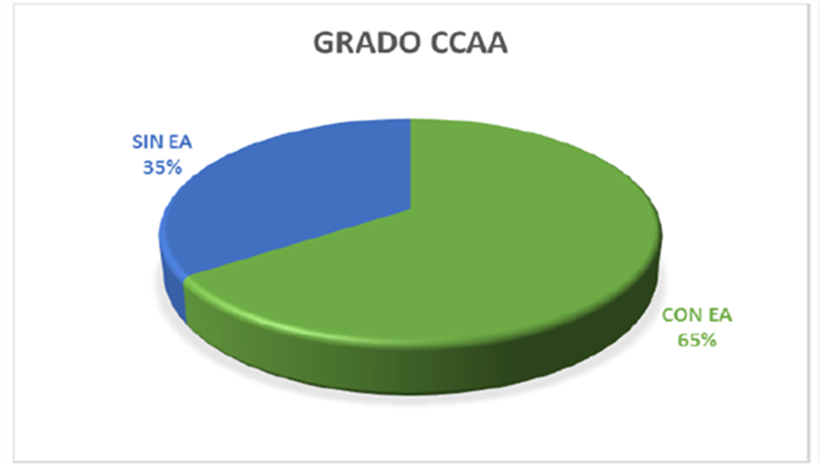

**Tabla III.**

**Adscripción de la EA a grupos de departamentos universitarios.**

|  |  |
| --- | --- |
| **Grupo departamental** | **Porcentaje** |
| Biología/Botánica/Ecología | 42% |
| Educación/Didáctica | 32% |
| Ciencias Sociales/Sociología | 16% |
| Economía | 10% |

Como cabe apreciar, el mayor porcentaje corresponde a departamentos relacionados con la biología, la ecología o la botánica, seguido estrechamente por los departamentos dedicados a la didáctica. Es interesante resaltar que para una misma asignatura exista esa diversidad de departamentos responsables, lo que permite presumir también orientaciones claramente diferenciadas en la forma de entender la EA.

A continuación, se representa un gráfico con la distribución de créditos de la asignatura EA según su porcentaje de aparición (Figura III).

*3.2.3. Análisis de las guías docentes de EA*

En este apartado vamos a dar un paso más en el análisis de la ambientalización de los estudios de CA, apoyándonos para ello en la revisión de 19 guías docentes de las 20 Universidades en las que se imparte EA. La ausencia de una de las guías docentes se debe a que se encontraba en proceso de elaboración en el momento en que se efectuó la consulta.

La revisión referida se ha abordado tomando como referencia externa una serie de *indicadores de ambientalización* (Tabla IV) extraídos a partir de los documentos emanados de las diferentes reuniones internacionales claves (Figura IV) para la delimitación conceptual de la EA (véase, p. ej., Alonso, 2010). En dicha tabla se recogen los porcentajes de presencia de los primeros indicadores en las guías docentes revisadas

**Figura III.**

**Número de créditos de las asignaturas de EA agrupados en porcentajes.**



**Tabla IV.**

**Indicadores de ambientalización considerados en el análisis de las guías docentes de EA (m.a.: medio ambiente) y porcentaje de presencia en aquellos.**

|  |  |  |
| --- | --- | --- |
| **Indicador nº** | **Descripción** | **Porcentaje** |
| 1 | Proceso permanente/continuo | 26% |
| 2 | Interdisciplinario | 32% |
| 3 | Capacita para una convivencia armónica / interrelación m.a. y ser humano | 63% |
| 4 | Desarrolla valores y actitudes positivas frente al m.a. | 68% |
| 5 | Aclara conceptos en materia de m.a. | 63% |
| 6 | Desarrolla conciencia de los problemas m.a. existentes | 68% |
| 7 | Desarrolla hábitos y conductas para resolución y prevención de problemas m.a. individuales y colectivos. | 84% |
| 8 | Contempla el desarrollo sostenible como un compromiso con las generaciones futuras | 53% |

Tras analizar las guías docentes, se verifica la presencia de los ocho indicadores anteriormente comentados y el surgimiento de otros ocho nuevos con un carácter de competencias transversales, seguramente inspirados en la “filosofía” del Espacio Europeo de Educación Superior. En la Tabla V se incluyen los nuevos indicadores identificados.

Considerando los datos anteriores globalmente a través de los dos indicadores más frecuentes, el 7 y el 12, se podría resumir la finalidad de la EA como la de desarrollar hábitos y conductas para resolver y prevenir problemas ambiéntales, además de saber elaborar unidades didácticas, planes y programas de EA.

En la otra vertiente, si se identifican los dos indicadores menos presentes, 1 y 15, se podría decir que la EA no se concibe con demasiada frecuencia como un proceso continuo y permanente, y que la aplicación de las TIC aún no está presente en la mayoría de las guías docentes.

**Figura IV.**

**Fuentes consultadas para elaborar los indicadores de ambientalización.**

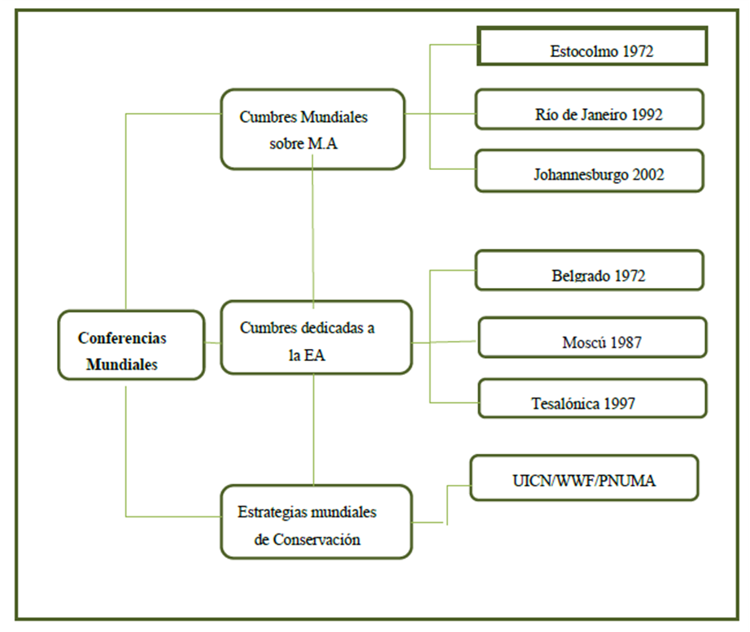

**Tabla V.**

**Nuevos indicadores de ambientalización identificados en el análisis de las guías docentes de EA y porcentaje de presencia en aquellas.**

|  |  |  |
| --- | --- | --- |
| **Indicador nº** | **Descripción** | **Porcentaje** |
| 9 | Capacidad de trabajo en equipo | 42% |
| 10 | Capacidad para comunicar ideas y argumentarlas, tanto a personas expertas como no expertas | 63% |
| 11 | Capacidad para hacer una lectura comprensiva, análisis y síntesis | 37% |
| 12 | Elaborar unidades didácticas, planes y programas de EA | 84% |
| 13 | Saber usar los recursos para la educación | 63% |
| 14 | Capacidad para interpretar datos y generar juicios | 58% |
| 15 | Aplicar las TIC | 26% |
| 16 | Comprender el concepto de EA como respuesta a la problemática ambiental | 42% |

Si atendemos ahora a las *orientaciones metodológicas* presentes en las guías docentes, tomaremos como indicadores de buenas prácticas aceptadas actualmente, las presentes en la Tabla VI. En esta representamos el porcentaje de alusiones que a los mismos se hace en las guías docentes analizadas.

**Tabla VI.**

**Indicadores metodológicos identificados en el análisis de las guías docentes de EA y porcentaje de presencia en aquellas.**

|  |  |
| --- | --- |
| **Principio Metodológico** | **Porcentaje de aparición en las guías docentes** |
| 1. El enfoque globalizador de los contenidos | 50% |
| 2. El profesor actuará como guía y mediador | 100% |
| 3. La motivación de los alumnos | 55% |
| 4. La necesidad de garantizar aprendizajes funcionales, | 65% |
| 5. Favorecer el aprendizaje en grupo | 85% |
| 6. La enseñanza será activa | 80% |
| 7. La adecuada selección y secuenciación de los contenidos, | 75% |
| 8. Adecuar la utilización de diferentes recursos | 60% |

Como puede apreciarse, existe una presencia relevante de todos los indicadores seleccionados, destacando el papel del profesor como guía y mediador en el proceso de enseñanza.

*3.2.4. La opinión de los estudiantes*

Finalmente, quisimos tomar en consideración la opinión de los propios estudiantes de CA mediante una encuesta de preguntas de opción múltiple (escala tipo Likert) con cuatro opciones de respuesta y otras de carácter abierto, relacionadas con la presencia de la EA en el grado de CA, con sus intereses laborales y con la concepción de EA que poseen (utilizando los indicadores presentes en las Tablas IV y V). En la Tabla VII se muestran los resultados de las preguntas de índole cuantitativa y en la Tabla VIII los resultados de los dos ítems cualitativos analizados por palabras clave. Hay que tener en cuenta que dichas palabras podían estar presentes en respuestas múltiples de los estudiantes, por lo que los porcentajes suman más del 100%.

**Tabla VII.**

**Porcentajes de respuesta a las cuestiones cualitativas incluidas en la encuesta (MDes: muy en desacuerdo; Des: en desacuerdo; DeA: de acuerdo; MDa: muy de acuerdo; Ob: obligatoria; Op: optativa; LC: libre configuración).**

|  |  |  |  |  |  |  |  |
| --- | --- | --- | --- | --- | --- | --- | --- |
| **Cuestión** | **Porcentajes de respuesta** | | | | | | |
| **Sí** | | | | **No** | | |
| 1. ¿Tiene usted constancia de que se oferte la asignatura EA en su título de Grado en CA? | 21 | | | | 79 | | |
| 2. Si es así, ¿estaría interesado en matricularse en ella? | 90 | | | | 10 | | |
| 4. En relación a la siguiente afirmación “la EA debería incluirse en el plan de estudios del ambientólogo”, usted está | **MDes** | **Des** | | **DeA** | | | **MDa** |
| 3 | 0 | | 55 | | | 42 |
| 5. En caso de estar de acuerdo con la pregunta anterior, ¿Cuál cree usted que debería de ser la modalidad de esta asignatura?: | **Ob** | | **Opt** | | | | **LC** |
| 41 | | 48 | | | | 11 |
| 6. ¿En qué curso considera usted que debería impartirse la asignatura? | **Ciclo 1º** | | | | | **Ciclo 2º** | |
| 49 | | | | | 51 | |
| 7. Para usted las previsiones laborales de este Grado a la hora de matricularse fueron decisivas. | **MDes** | **Des** | | **DeA** | | | **MDa** |
| 14 | 48 | | 31 | | | 7 |
| 8. La EA es una posible alternativa laboral de futuro: | 0 | 14 | | 55 | | | 31 |
| 10.1. La EA es *competencia* del ambientólogo: | 3 | 3 | | 38 | | | 56 |
| 10.2. La EA debe ser un *proceso permanente*: | 0 | 0 | | 45 | | | 55 |
| 10.3. La EA debe ser un *proceso multidisciplinar*: | 0 | 3 | | 34 | | | 63 |
| 10.4. La EA debe *capacitar para la convivencia armónica/interrelación medio ambiente y sociedad*: | 0 | 0 | | 38 | | | 62 |
| 10.5. La EA debe *desarrollar valores y actitudes positivas frente al medio ambiente (ética ambiental)* | 0 | 0 | | 24 | | | 76 |
| 10.6. La EA debe *aclarar conceptos en materia de medio ambiente* (sercapaces de aplicar la teoría a la  práctica) | 0 | 3 | | 34 | | | 63 |
| 10.7. La EA debe *desarrollar conciencia de los problemas ambientales* (identificación) | 3 | 0 | | 24 | | | 73 |
| 10.8. La EA debe *desarrollar hábitos y conductas para resolver y prevenir problemas ambientales* | 3 | 0 | | 34 | | | 63 |
| 10.9. La EA debe incluir el *Desarrollo Sostenible* para no comprometer a lasgeneraciones futuras | 10 | 0 | | 45 | | | 45 |
| 10.10. La EA debe ayudar a obtener *capacidad de trabajo en equipo* | 0 | 21 | | 48 | | | 31 |
| 10.11. La EA debe ayudar a *desarrollar la Capacidad para* *comunicar ideas y argumentarlas*, tanto a personas expertas como no expertas | 0 | 10 | | 48 | | | 42 |
| 10.12. La EA debe ayudar a desarrollar la *capacidad para hacer* *una lectura comprensiva, análisis y* *síntesis* | 0 | 21 | | 52 | | | 27 |
| 10.13. La EA debe ayudar a *elaborar*  *unidades didácticas, planes y programas de EA* | 0 | 0 | | 62 | | | 38 |
| 10.14. La EA debe *ayudar a saber usar los recursos educativos* | 0 | 7 | | 48 | | | 45 |
| 10.15. La EA debe ayudar a desarrollar la *capacidad para interpretar datos y* *generar juicios* | 0 | 10 | | 55 | | | 35 |
| 10.16. La EA debe *aplicar las TIC* | 3 | 7 | | 48 | | | 42 |
| 10.17. La EA debe entenderse como una *respuesta a la problemática ambiental*. | 0 | 17 | | 45 | | | 38 |

**Tabla VIII.**

**Porcentajes de respuestas a las cuestiones cualitativas incluidas en la encuesta (m.a.: medio ambiente).**

|  |  |  |
| --- | --- | --- |
| **Cuestión** | **Palabra clave** | **Porcentajes de respuestas** |
| 3. ¿Qué es para usted la EA? | Concienciar  Adquirir conocimientos de m.a.  Comprender el m.a.  Plantearse el futuro  Reducción del consumo y la contaminación  Adquirir valores ambientales  No contestan | 55  45  34  31  31  14  10 |
| 9. ¿Cuál considera usted que debería ser el objetivo principal de la EA? | Concienciar  Formar profesionales que enseñen  Los aspectos ambientales  Comunicar  Actuar  Adquirir valores  Plantearse el futuro | 55  38  31  24  24  17  17 |

Analizados estos datos globalmente nos permiten afirmar que:

* Cuestión 1. Existe un gran desconocimiento sobre la presencia de la EA en el grado que están estudiando pues, a pesar de figurar en plan de estudios, los estudiantes no podían matricularse ese año por implicar contratación de nuevo profesorado en los departamentos responsables de esta materia (Didáctica de las Ciencias Experimentales y Métodos de Investigación y Diagnóstico en Educación).
* Cuestiones 2 y 4. Por el contrario, el interés por ella es muy elevado.
* Cuestión 5. La modalidad de oferta se distribuye casi a partes iguales entre la optatividad y la obligatoriedad.
* Cuestión 6. Lo mismo sucede entre la opción de ofertarla en los primeros cursos o en los últimos del grado.
* Cuestión 7. La gran mayoría de los estudiantes tuvieron en cuenta las perspectivas laborales en la elección del grado.
* Cuestión 3. En cuanto a la naturaleza de la EA, las respuestas que se identifican más con el ámbito actitudinal del aprendizaje (conciencia, valores, futuro, comportamientos) superan ligeramente a la vertiente más de conocimientos ambientales. Estos resultados difieren de los obtenidos para futuros maestros o para los recién licenciados, donde la tendencia parece ser inversa (Moreno y García, 2008; Cebrián y Junjent, 2014).
* Cuestión 9. En esta cuestión se refuerzan los resultados de la cuestión anterior, apareciendo dos nuevas palabras clave con una presencia significativa, la de “Formar profesionales” y la de “Comunicar”. Sin lugar a dudas, dos de los grandes retos de la EA.
* Cuestiones 10.1-10.17. Las respuestas de los estudiantes a los indicadores extraídos de la literatura educativa y de las competencias contempladas en las guías docentes manifiestan un gran acuerdo con los indicadores de EA expuestos (Tabla IV). Sin embargo, aparece menos unanimidad en las cuestiones menos específicas del campo conceptual de la EA (cuestiones 10.10, 10.11, 10.12 y 10.15), consideradas como competencias transversales al título del grado (Tabla V). No responde a esta tendencia general la cuestión 10.17, referida a la EA como “respuesta a la problemática ambiental”, lo que llama la atención puesto que se supone que la EA constituye una alternativa viable para cambiar el estado de cosas actual.

**4. Reflexiones finales**

A pesar de las limitaciones de este estudio, especialmente en cuanto a la extracción de la muestra de estudiantes participante, estimamos que a través de estas páginas ha quedado patente la significativa y creciente, aunque claramente insuficiente, presencia de la EA en los estudios de grado en CA. Aquella se manifiesta en la interdisciplinariedad que preside esta presencia desde el punto de vista de los departamentos universitarios responsables y las áreas de conocimiento a las que corresponden, de la diversidad de contenidos contemplados, así como de la pluralidad metodológica que orienta su enseñanza, tal como quedan reflejados en las guías docentes correspondientes; ello es consistente con la naturaleza holística de la EA. A pesar de que se sabe y se asume la importancia de la EA en las universidades españolas, ya que en prácticamente todas ellas se incluye como una posible alternativa laboral la EA, sin embargo no se comprende el motivo por el que no se incluye al menos una asignatura en relación con la EA en todos los planes de estudios. Seguramente ello tenga que ver con las relaciones de poder internas en las propias universidades a la hora de elaborar los planes de estudio. Como reto quedaría la evaluación desde dentro de la implementación de las diferentes materias de EA, analizando las tareas realizadas (Morales et al., 2014; Cardeñoso et al., 2015) o las opiniones de los graduados y otros estamentos implicados (Hansmann, 2009).

Los resultados obtenidos en este análisis exploratorio, unidos a la opinión favorable hacia la EA manifestada por los estudiantes encuestados, representan a nuestro juicio una sólida base donde apoyarse los futuros ambientólogos para emprender el urgente y necesario proceso de profesionalización de la EA, a pesar de las dificultades de su puesta en marcha como materia curricular (Van Petegem, 2005). Ello no impide que otros profesionales de la educación formal y no formal asuman igualmente ese papel en los niveles obligatorios de la enseñanza, para lo cual sus correspondientes grados y posgrados de formación inicial debieran contemplar una formación básica y eficiente en EA (Sureda et al., 2014), condición necesaria si se pretende que en el futuro tales profesionales puedan incorporar los principios y métodos de la EA a su docencia habitual. Estas recomendaciones, junto con otras para los distintos niveles educativos, ya fueron formuladas en el año 1999 en el “Libro de la Educación Ambiental en España” (MMA, 1999), aunque muchas de ellas siguen pendientes hoy día de su concreción práctica.

En definitiva, losprincipios de la EA debieran arraigar en la ciudadanía desde las edades mástempranas mediante su presencia en la educación formal y experiencias bien diseñadas en la no formal, fomentando la continuidad en la adquisición de hábitos y conductas proambientales en la madurez, acompañada de eficaces campañas de comunicación ambiental por parte, esencialmente, de las instituciones y de las organizaciones ecologistas.

**Bibliografía**

ALONSO, B. (2010). *Historia de la Educación Ambiental*. Asociación Española de Educación Ambiental. Recuperado de http://www.ae-ea.es/Descargas/Cuadernos/Historia%20de%20la%20educacion%20ambiental.pdf [28 de mayo de 2015].

CARDEÑOSO, J.M., CUESTA, J. y AZCÁRATE, P. (2015). Un instrumento para analizar las actividades prácticas en la formación inicial del profesorado de Secundaria de Ciencias y Matemáticas desde la perspectiva de la sostenibilidad. *Revista Eureka sobre Enseñanza y Divulgación de las Ciencias* 12, nº1, 109-129. DOI: 10498/16927 <http://hdl.handle.net/10498/16927>

CEBRIÁN, G. y JUNYENT, M. (2014). Competencias profesionales en Educación para la Sostenibilidad: un estudio exploratorio de la visión de futuros maestros. *Enseñanza de las Ciencias*, 32, nº1, 29-49. http://dx.doi.org/10.5565/rev/ensciencias.877

CIS (Centro de Investigaciones Sociológicas) (2007). Ecología y Medio Ambiente (III). Recuperado de <http://www.cis.es/cis/opencm/ES/1_encuestas/estudios/ver.jsp?estudio=8160> [12 de mayo de 2015].

CE (European Comission) (2014). *Attitudes of european citizens towards the environment*. Recuperado de <http://ec.europa.eu/public_opinion/archives/ebs/ebs_416_en.pdf> [3 de junio de 2015].

FUNDACIÓN BIODIVERSIDAD (2010). *Informe Empleo verde en una economía sostenible*. Recuperado de http://www.fundacion-biodiversidad.es/images/stories/recursos/noticias/2010/Informe%20Empleo%20Verde.pdf [28 de abril de 2015].

GARCÍA, J.E. (2004). *Educación Ambiental, constructivismo y complejidad*. Sevilla: Ed. Díada.

GIL, E. (2004). *La percepción de los problemas ambientales en Andalucía*. Granada: Consejería de Medio Ambiente de la Junta de Andalucía.

HANSMANN, R. (2009). Linking the Components of a University Program to the Qualification Profile of Graduates: The Case of a Sustainability-Oriented Environmental Science Curriculum. *Journal of Research in Science Teaching*, 46, 537–569. DOI 10.1002/tea.20286

MMA (Ministerio de Medio Ambiente (2009). *Libro Blanco sobre la Educación Ambiental en España*. Recuperado de http://www.magrama.gob.es/es/ceneam/recursos/documentos/blanco_tcm7-13510.pdf [15 de junio de 2015].

MORALES, A.J., CAURÍN, C., SENDRA, C. y PARRA, D. (2014). Aprendiendo a plantear problemas en el medio. Análisis de una experiencia con estudiantes del Máster de Investigación en Didácticas específicas. *Didáctica de las Ciencias Experimentales y Sociales*, nº28, 65-81. DOI: 10.7203/DCES.28.3848

MORENO, E. y GARCÍA, J. (2008). La educación ambiental y el desarrollo sostenible: conceptualización del profesorado de formación inicial de secundaria. *Didáctica de las Ciencias Experimentales y Sociales* nº 22. 2008, 203-218

PERALES, F.J. (2006). Percepción ambiental en futuros maestros de Educación Primaria. Comunicación a los *XXII Encuentros de Didáctica de las Ciencias Experimentales*. Zaragoza.

PERALES, F.J. (2010). Retos y dificultades para una educación ambiental informal. *Alambique. Didáctica de las Ciencias Experimentales*, nº64, 23-35.

PONCE, I. y TÓJAR, J.C. (2014). Análisis de competencias y oportunidades de empleo en una enseñanza de posgrado. Propuesta metodológica de evaluación en un máster interuniversitario de educación ambiental. *Profesorado*, 18, nº2, 171-187. http://www.ugr.es/local/recfpro/rev182COL2.pdf

SUREDA-NEGRE, J., OLIVER-TROBAT, M., CATALÁN-FERNÁNDEZ, A. Y COMAS-FORGAS, R. (2014). Environmental education for sustainability in the curriculum of primary teacher training in Spain. *International Research in Geographical and Environmental Education*, 23, nº4, 281-293. http://dx.doi.org/10.1080/10382046.2014.946322

TÁBARA, J.D. (2001). La medida de la percepción social del Medio Ambiente. Una revisión de las aportaciones realizadas por la sociología. *Revista Internacional de Sociología*, nº28, 127-171.

UICN-UNEP-WWF (1970). *Carta de Nevada*. Nevada, E.U: UICN.

VAN PETEGEM, P., BLIECK, A., IMBRECHT, I. y VAN HOUT, T. (2005). Implementing environmental education in pre-service teacher training. *Environmental Education Research,* 11(2), 161–171. DOI: 10.1080/1350462042000338333

1. http://formacionavicena.com/documentos/SS-CS20.pdf
2. http://www.forumambiental.org/pdf/Empleo_Verde.pdf